Памятка рыболовам

Уважаемые жители Волгограда!
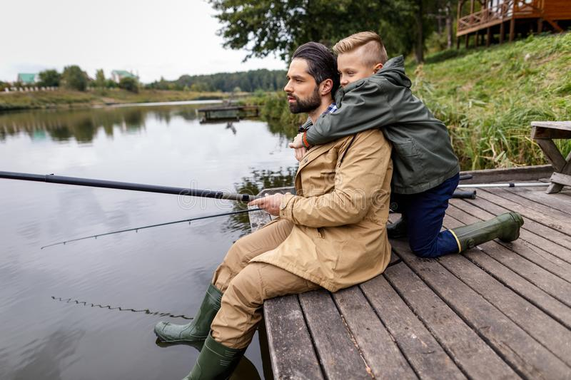

Рыбалка — прекрасный вид активного отдыха. Но о том, что на рыбалке человека подстерегают разного рода опасности, задумываются немногие.
Поэтому каждому любителю рыбной ловли необходимо соблюдать элементарные меры безопасности.
Перед уходом на рыбалку стоит обязательно сообщить родным и близким о месте промысла, а также уточнить время возвращения с рыбалки. Всегда надо брать с собой мобильный телефон. Лучше рыбачить, не отходя далеко от берега.
Помните, что алкоголь на рыбалке приводит к беде! Употребление даже слабоалкогольных напитков может повлечь потерю контроля над собой, и стать причиной беды.
Перед выходом на водоем тщательно проверьте состояние лодки, убедитесь, не протекает ли она, исправны ли весла. Хорошо иметь в лодке спасательный круг, пояс или жилет, емкость для откачивания воды.
Не выходите на большой водоем в ветреную погоду и в темное время суток. Помните, пренебрежение мерами безопасности может привести к несчастному случаю, заканчивающемуся порой трагедией!

ЕДИНЫЙ ТЕЛЕФОН ВЫЗОВА ЭКСТРЕННЫХ ОПЕРАТИВНЫХ СЛУЖБ 112
Комитет гражданской защиты населения
администрации Волгограда

